ĐỀ KIỂM TRA CUỐI TUẦN TOÁN LỚP 4
Tuần 21 – Đề 1
Phần I. Trắc nghiệm
Câu 1. Khoanh vào chữ đặt trước câu trả lời đúng
Trong các phân số : 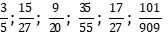 các phân số tối giản là:
A. B. C. D. 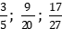
Câu 2. Viết số thích hợp vào ô trống:
a) 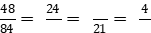 b) 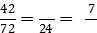
c) 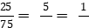 d) 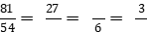
Câu 3. Chọn câu trả lời đúng
Quy đồng mẫu số hai phân số và được :
A. 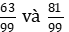 B. 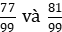
C. 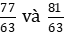 D. 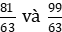
Câu 4. Đúng ghi Đ, sai ghi S vào chỗ chấm
Quy đồng mẫu số các phân số 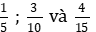 như sau:
A. 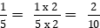 , giữ nguyên phân số 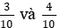 …
B. 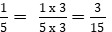, giữ nguyên phân số 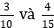 …
C. 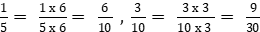 , giữ nguyên phân số …
D. …
Phần II. Trình bày chi tiết các bài toán
Câu 1. Tính rồi so sánh kết quả :
a) 35 : 5 và (35 x 4) : (5 x 4) b) 105 : 15 và (105 : 5) : (15 : 5)
……………………………….. ………………………………..
……………………………….. ………………………………..
……………………………….. ………………………………..
Câu 2. Rút gọn các phân số sau: 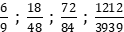
……………………………….. ………………………………..
……………………………….. ………………………………..
……………………………….. ………………………………..
Câu 3. Quy đồng mẫu số các phân số sau: 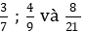
…………………………………………………………………..
…………………………………………………………………..
…………………………………………………………………..
…………………………………………………………………..
Câu 4. Quy đồng tử số các phân số sau: 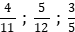
…………………………………………………………………..
…………………………………………………………………..
…………………………………………………………………..
…………………………………………………………………..

Đáp án tuần 21 – Đề 1
Phần I.
- D
2.
a) 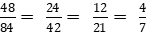 b) 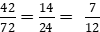
c) 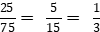 d) 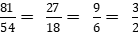
3. B
4. A. S B. S C. S D. Đ
Phần II
Câu 1. a) 35 : 5 = 7 ; (35 x 4) : (5 x 4) = 140 : 20 = 7
Vậy 35 : 5 = (35 x 4) : (5 x 4)
b) 105 : 15 = 7 ; (105 : 5) : (15 : 5) = 21 : 3 = 7
Vậy 105 : 15 = (105 : 5) : (15 : 5)
Câu 2.
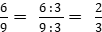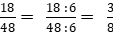
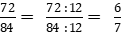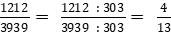
Câu 3.
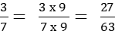
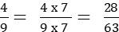
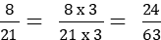
Câu 4.
